
Wijnen Jacobs is een gespecialiseerde wijnhandel met een passie voor kwaliteitswijnen en persoonlijk advies. Al jarenlang selecteren we zorgvuldig wijnen die perfect passen bij elke gelegenheid. Deze technische fiche geeft een overzicht van de specifieke kenmerken van deze wijn, inclusief herkomst, druivensoorten en smaakprofiel.

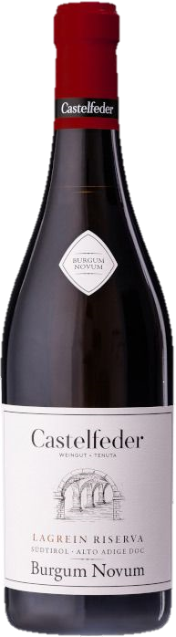
Castelfeder – Burgum Novum Lagrein Riserva
HERKOMST | Italie, Alto Adige DOC
DRUIVENSOORT | Lagrein
VINIFICATIE | 18 mnd op eiken vat, daarna 12mnd in de fles
SPECIFICATIE | Geconcentreerde wijn met zachte tannines, aroma van chocolade, koffie, vanille
ALCOHOLPERCENTAGE | 14%
SERVEERTIP | Rood vlees, lam, klein wild

WIJNDOMEIN
Familiebedrijf Castelfeder is in 1969 opgericht.
Gevestigd in Alto Adige en een jaarlijkse productie van ongeveer 500.000 flessen.

